Лекция № 6

НЕЛИНЕЙНЫЕ УРАВНЕНИЯ УСТАНОВИВШЕГОСЯ РЕЖИМА
Нелинейные уравнения узловых напряжений описывают установившийся режим электрической системы при задании нелинейных источников тока. В схеме замещения электрической системы нелинейным источникам тока соответствуют генераторы с заданной мощностью либо нагрузки потребителей, заданные статической характеристикой или постоянной мощностью. При заданной мощности нагрузки потребителя или генератора узловой ток задается в следующем виде:
${\overset{˙}{I}}_{k}(\overset{˙}{U})=\frac{{\overset{˙}{S}}_{k}^{}}{3⋅{\overset{˙}{U}}_{{}_{k}}^{}}$; (_47)
где ${\overset{˙}{S}}_{k}^{}=\text{const}$ – сопряженная заданная мощность трех фаз k-го узла; ${\overset{˙}{U}}_{k}^{}$ – сопряженный комплекс междуфазного напряжения k-го узла; ${\overset{˙}{I}}_{k}(\overset{˙}{U})$ – нелинейный ток, зависящий от напряжения.
Если мощность нагрузки потребителя задана статической характеристикой, то нелинейный ток источника определяется следующим выражением:

${\overset{˙}{I}}_{k}(\overset{˙}{U})=\frac{{\overset{˙}{S}}_{k}^{}}{3⋅{\overset{˙}{U}}_{{}_{k}}^{}}=\frac{P_{k}(\overset{˙}{U})−{\text{jQ}}_{k}(\overset{˙}{U})}{3⋅{\overset{˙}{U}}_{{}_{k}}^{}}$; (_48)
где $P_{k}(\overset{˙}{U})$, $Q_{k}(\overset{˙}{U})$ – статические характеристики активной и реактивной нагрузок k-го узла.
Нелинейные уравнения узловых напряжений при задании постоянной мощности нагрузки потребителей и генераторов в узлах для системы переменного тока из четырех узлов можно записать следующим образом:
$\begin{aligned}\left.{\overset{˙}{Y}}_{\text{11}}{\overset{˙}{U}}_{1}+{\overset{˙}{Y}}_{\text{12}}{\overset{˙}{U}}_{2}+{\overset{˙}{Y}}_{\text{13}}{\overset{˙}{U}}_{3}=\frac{{\overset{˙}{S}}_{1}^{}}{3⋅{\overset{˙}{U}}_{1}^{}}−{\overset{˙}{Y}}_{\text{1б}}{\overset{˙}{U}}_{б}; | \right\}\left.{\overset{˙}{Y}}_{\text{21}}{\overset{˙}{U}}_{1}+{\overset{˙}{Y}}_{\text{22}}{\overset{˙}{U}}_{2}+{\overset{˙}{Y}}_{\text{23}}{\overset{˙}{U}}_{3}=\frac{{\overset{˙}{S}}_{2}^{}}{3⋅{\overset{˙}{U}}_{2}^{}}−{\overset{˙}{Y}}_{\text{2б}}{\overset{˙}{U}}_{б}; | \right\}\end{aligned}$ (_49)
В матричной форме уравнения узловых напряжений имеют вид, аналогичный (9.20):

${\overset{˙}{Y}}_{у}\overset{˙}{U}=\overset{˙}{I}(\overset{˙}{U})−{\overset{˙}{Y}}_{б}{\overset{˙}{U}}_{б}$, (_50)
где – комплексная матрица собственных и взаимных узловых проводимостей; $\overset{˙}{I}(\overset{˙}{U})$ – вектор-столбец задающих токов, k-й элемент которого определяется выражением (_47); ${\overset{˙}{Y}}_{б}{\overset{˙}{U}}_{б}$ – вектор-столбец, k-й элемент которого равен ${\overset{˙}{Y}}_{kб}{\overset{˙}{U}}_{б}$; ${\overset{˙}{U}}_{б}$ – заданное напряжение балансирующего узла.
Каждое из записанных уравнений (_49) соответствует балансу комплексных токов в узле. Поэтому будем называть уравнения (_49) и (_50) уравнениями узловых напряжений в форме баланса токов. Система из трех комплексных уравнений узловых напряжений может быть заменена системой из шести действительных уравнений. Три действительных уравнения соответствуют балансу активных токов в узлах, а три – балансу реактивных токов.
Уравнения (_49) записаны для трех независимых узлов, в каждом из которых заданы Р и Q нагрузки. В систему (_49) не входит уравнение балансирующего (четвертого) узла. Уравнение баланса тока для балансирующего узла является следствием соответствующих уравнений для трех независимых узлов. Матрица производных системы уравнений, записанной для всех узлов, включая балансирующий, вырождена. Именно этим объясняется необходимость введения балансирующего узла, уравнение которого не включается в систему независимых нелинейных уравнений установившегося режима.
Если один из узлов—балансирующий по реактивной мощности, то его уравнение баланса реактивных мощностей (или токов) не входит в число независимых уравнений узловых напряжений. В общем случае может быть не один, а несколько балансирующих узлов. После решения системы независимых уравнений все Р_{г} и Q_{г} для балансирующих узлов и Q_{г} для балансирующих по Q узлов определяются из уравнений баланса активных и реактивных токов для этих узлов, не входящих в число независимых уравнений узловых напряжений.
Уравнения узловых напряжений часто используются в форме баланса мощности, которые можно получить, если каждое уравнение баланса токов (_49) умножить на сопряженный комплекс напряжения соответствующего узла. Узловые уравнения баланса мощности для системы переменного тока из четырех узлов можно записать следующим образом:
$\begin{aligned}\left.3⋅{\overset{˙}{U}}_{1}^{}⋅({\overset{˙}{Y}}_{\text{11}}{\overset{˙}{U}}_{1}+{\overset{˙}{Y}}_{\text{12}}{\overset{˙}{U}}_{2}+{\overset{˙}{Y}}_{\text{13}}{\overset{˙}{U}}_{3}+{\overset{˙}{Y}}_{\text{1б}}{\overset{˙}{U}}_{б})={\overset{˙}{S}}_{1}^{}; | \right\}\left.3⋅{\overset{˙}{U}}_{2}^{}⋅({\overset{˙}{Y}}_{\text{21}}{\overset{˙}{U}}_{1}+{\overset{˙}{Y}}_{\text{22}}{\overset{˙}{U}}_{2}+{\overset{˙}{Y}}_{\text{23}}{\overset{˙}{U}}_{3}+{\overset{˙}{Y}}_{\text{2б}}{\overset{˙}{U}}_{б})={\overset{˙}{S}}_{2}^{}; | \right\}\end{aligned}$ (_51)
Эту систему можно записать в матричной форме следующим образом:
$3⋅{\overset{˙}{U}}_{\text{диаг}}^{}({\overset{˙}{Y}}_{у}\overset{˙}{U}+{\overset{˙}{Y}}_{б}{\overset{˙}{U}}_{б})={\overset{˙}{S}}^{}$, (_52)
где ${\overset{˙}{U}}_{\text{диаг}}^{}$ – диагональная матрица, k-й диагональный элемент которой равен сопряженному комплексу напряжения k-го узла; ${\overset{˙}{S}}^{}$ – вектор-столбец сопряженных мощностей в узлах, k-й элемент которого равен заданной сопряженной мощности k-го узла.
Матричное уравнение узловых напряжений в форме баланса мощностей (_52) можно получить в результате умножения матричного уравнения баланса токов (_50) слева на диагональную матрицу ${\overset{˙}{U}}_{\text{диаг}}^{}$.
Чтобы получить алгебраическое уравнение баланса мощностей, необходимо уравнение баланса токов (_50) умножить на сопряженный комплекс напряжения узла.
При учете емкостных проводимостей линий собственная проводимость узла включает половины емкостных проводимостей всех линий, соединенных с данным узлом. При расчетах режимов на ЭВМ применяют уравнения узловых напряжений, учитывающие комплексные коэффициенты трансформации.

ПРИМЕНЕНИЕ МЕТОДА ГАУССА И МАТРИЦЫ Z_{y} ДЛЯ РЕШЕНИЯ НЕЛИНЕЙНЫХ УРАВНЕНИЙ УЗЛОВЫХ НАПРЯЖЕНИЙ
Система нелинейных уравнений узловых напряжений в форме баланса токов (_50) линейна слева и нелинейна справа. Физически эта особенность определяется тем, что все параметры схемы замещения электрической системы линейны, кроме источников токов ${\overset{˙}{I}}_{k}(\overset{˙}{U})$. Иногда говорят, что продольная часть схемы замещения линейна, а поперечная – нелинейна.
Метод Гаусса при расчете нелинейных уравнений узловых напряжений можно использовать на каждом шаге итерационного процесса, считая систему нелинейных уравнений узловых напряжений линейной на данном шаге. Зададимся начальными приближениями переменных ${\overset{˙}{U}}^{(0)}$. Определим правые части в нелинейной системе уравнений узловых напряжений в форме баланса токов (_49) или (_50), т. е. вычислим элементы вектор-столбца при ${\overset{˙}{U}}_{k}={\overset{˙}{U}}_{k}^{(0)}$:
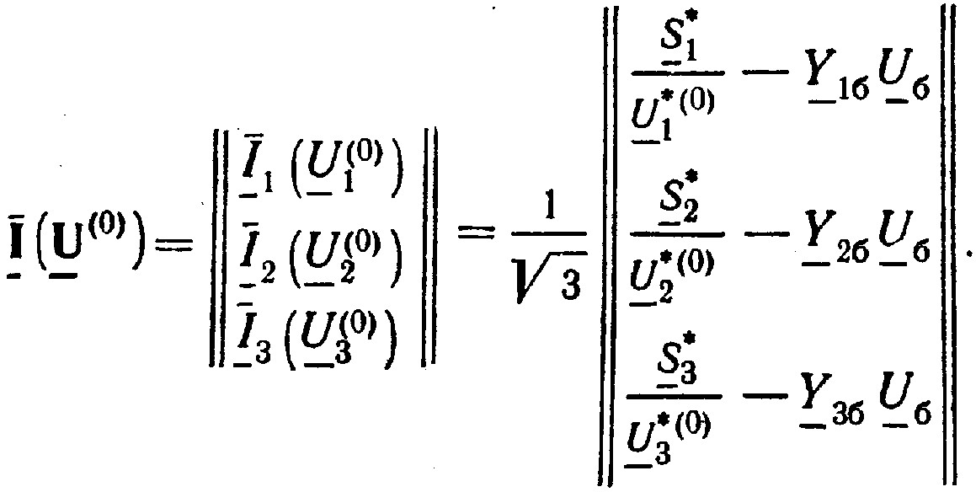 (_55)
Полагаем, что токи в узлах постоянны и определяются начальными приближениями узловых напряжений. Тогда
${\overset{˙}{Y}}_{y}\overset{˙}{U}=\sqrt{3}\overset{˙}{I}\left({\overset{˙}{U}}^{(0)}\right)$ (_57)
Решая систему (_57), определяем первое приближение напряжений узлов ${\overset{˙}{U}}_{k}^{(1)}$. Далее переходим ко второму шагу, т.е. определяем правые части (_55) при значениях узловых напряжений, равных их первым приближениям:
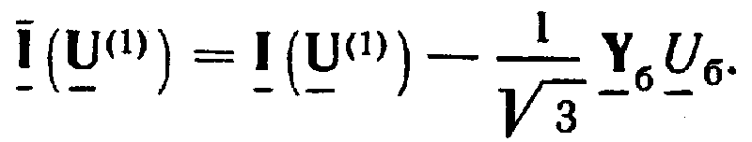 (_58)
Затем найдем второе приближение узловых напряжений, решая линейную систему с той же матрицей Y_{y}, и так далее до тех пор, пока процесс не сойдется. При этом каждый шаг итерационного процесса состоит из определения I ( U^{( i )} ) и решения системы линейных уравнений
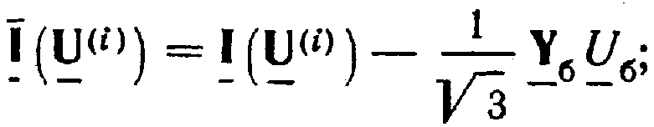 (_59)
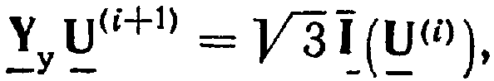 (_60)
где i — номер шага.
Для решения линейной системы уравнений узловых напряжений (_60) на каждом шаге итерационного процесса целесообразно использовать метод исключения по Гауссу. В этом случае система с комплексными переменными преобразуется в систему с действительными переменными. Для эффективного решения линейных уравнений установившегося режима по Гауссу необходимо учитывать слабую заполненность матрицы узловых проводимостей.

ПРИМЕНЕНИЕ МЕТОДА ЗЕЙДЕЛЯ ДЛЯ РЕШЕНИЯ НЕЛИНЕЙНЫХ УРАВНЕНИЙ УЗЛОВЫХ НАПРЯЖЕНИЙ
Метод Зейделя и простая итерация могут применяться для решения нелинейных уравнений узловых напряжений в форме баланса токов (_49). По методу простой итерации (i+l)-e приближение напряжения k-го узла определяется следующим выражением:
$j=1\underset{n}{}$, (_63)
где ϕ – нелинейная функция, определяющая итерационный процесс простой итерации.
Итерационный процесс Зейделя определяется выражением:
$\begin{aligned}{\overset{˙}{U}}_{k}^{(i+1)}=ϕ_{Зk}\left({\overset{˙}{U}}_{1}^{(i+1)},{\overset{˙}{U}}_{2}^{(i+1)},\text{.}\text{.}\text{.},{\overset{˙}{U}}_{k−1}^{(i+1)},{\overset{˙}{U}}_{k+1}^{(i)},\text{.}\text{.}\text{.},{\overset{˙}{U}}_{n}^{(i)},\right)= \\ \frac{1}{{\overset{˙}{Y}}_{\text{kk}}}(−\sum_{j=1}^{k−1}{{\overset{˙}{Y}}_{\text{kj}}⋅{\overset{˙}{U}}_{j}^{(i+1)}−\sum_{j=k+1}^{n}{{\overset{˙}{Y}}_{\text{kj}}⋅{\overset{˙}{U}}_{j}^{(i)}}+\frac{{\overset{˙}{S}}_{k}^{}}{3{\overset{˙}{U}}_{k}^{(i)}}−{\overset{˙}{Y}}_{kб}{\overset{˙}{U}}_{б})},\end{aligned}$ (_65)
где ϕ_{Зk} – нелинейная функция, описывающая итерационный процесс Зейделя.
Сходимость метода Зейделя к решению нелинейных уравнений установившихся режимов медленная. Для ускорения сходимости метода Зейделя применяются ускоряющие коэффициенты, или метод неполной релаксации. Использование ускоряющих коэффициентов сводится к следующему. Обозначим ${\overset{˙}{U}}_{k}^{(i+1)}$ k-го узла, определенное на (i + 1)-м шаге по обычным итерационным формулам (_65). Ускоренное (i + 1)-е приближение значения напряжения k-го узла ${\overset{˙}{U}}_{k\text{ уск}}^{(i+1)}$ определяется по формуле
${\overset{˙}{U}}_{k\text{ уск}}^{(i+1)}={\overset{˙}{U}}_{k}^{(i)}+t⋅({\overset{˙}{U}}_{k}^{(i+1)}−{\overset{˙}{U}}_{k\text{ уск}}^{(i)})$ (_67)
В случае t = l получим обычный итерационный процесс метода Зейделя.
Метод Зейделя нашел широкое применение в расчетах установившихся режимов, в особенности на ранних этапах использования ЭВМ. Основное достоинство метода в том, что он легко программируется и требует малой оперативной памяти. Недостаток метода — в медленной сходимости. Метод Зейделя особенно медленно сходится, а в ряде случаев и расходится, в расчетах установившихся режимов электрических систем с устройствами продольной компенсации, с трехобмоточными трансформаторами или автотрансформаторами с очень малым сопротивлением обмотки среднего напряжения и для электрических систем с сильной неоднородностью параметров. Метод Зейделя также плохо сходится либо расходится в расчетах режимов, близких к предельным по устойчивости.

Вопрос: В чем заключается «исходная» погрешность всех методов расчета режимов электрических сетей?

